运行代码

一

#include <iostream>

using namespace std;

int main()

{

int age;

cout << "please input your age:" << endl;

cin >> age;

cout << "hello world!I am " << age << endl;

return 0;

}

二

#include <iostream>

using namespace std;

int add(int, int);

int main()

{

int x, y, sum;

cout << "Enter two numbers:" << endl;

cin >> x>>y;

sum = add(x, y);

cout << sum << endl;

return 0;

}

int add(int a, int b)

{

return a + b;

}

运行结果:

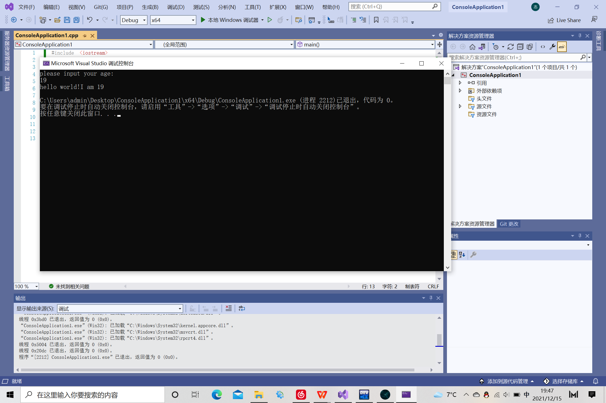

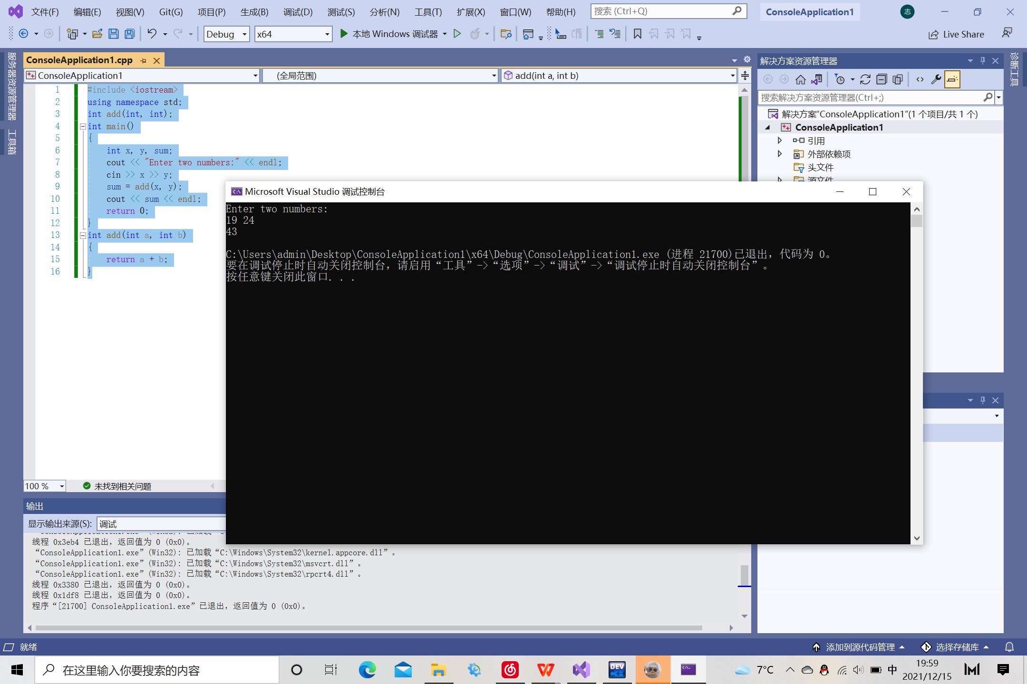

感想心得：

第一次真正接触C++编程程序，前期准备工作比如应该选择的项目类型等操作不熟练，对该程序的填空思考不太灵活，即对知识点掌握还不够充分，编译等操作不熟练等。

但实验过后，充分掌握了输出输入的相关知识，初步了解了C++的编程流程。

Copyright ©2021-2099 xiaoxuandong. All rights reserved